ПРИОБРЕТЕНИЕ
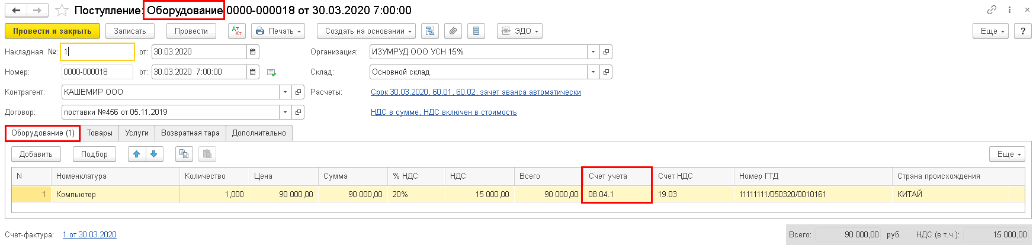
Номенклатура
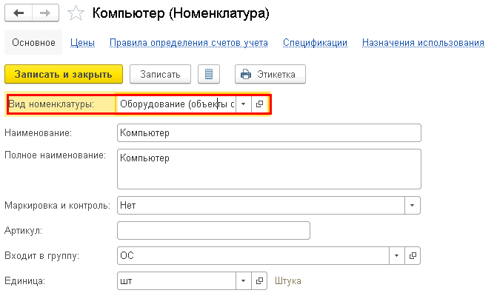
Проводки
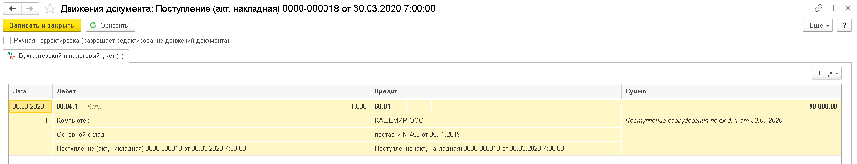
ОПЛАТА
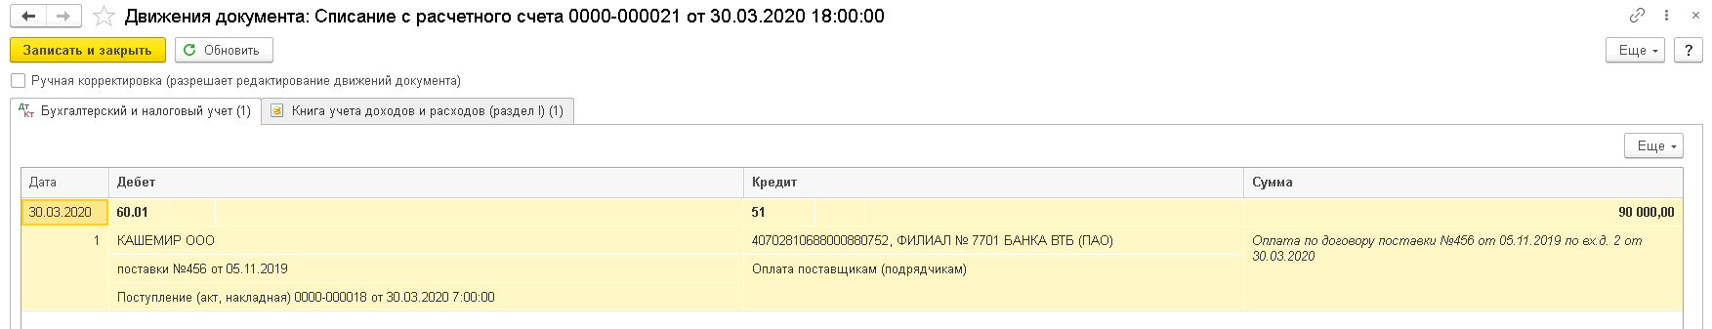
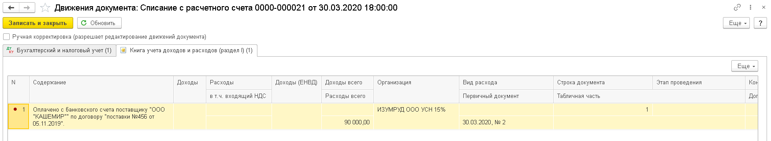
ПРИНЯТИЕ К УЧЕТУ
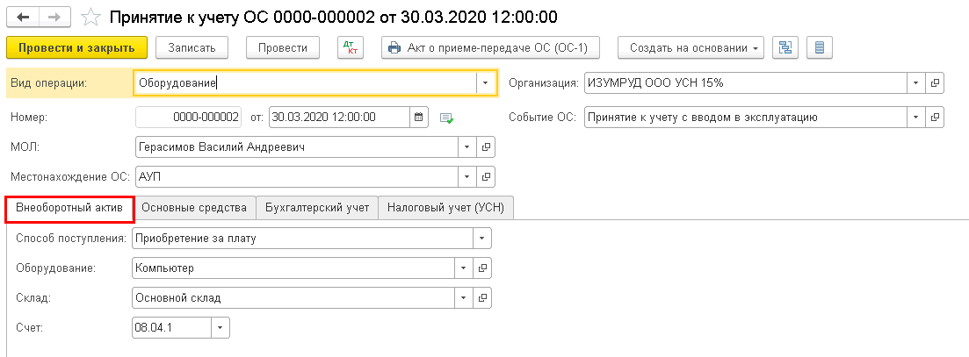
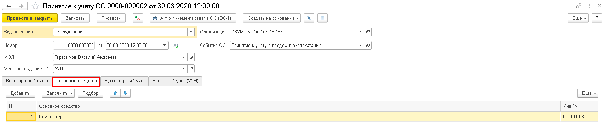
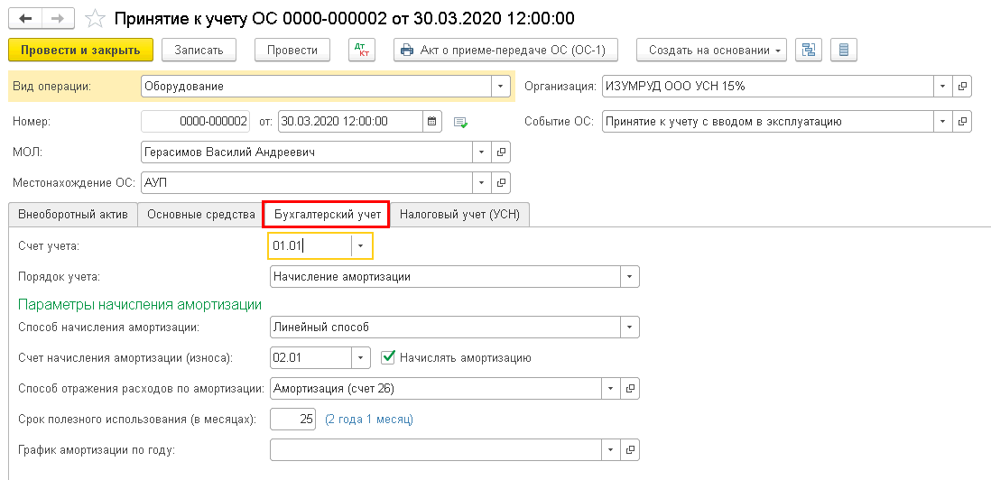
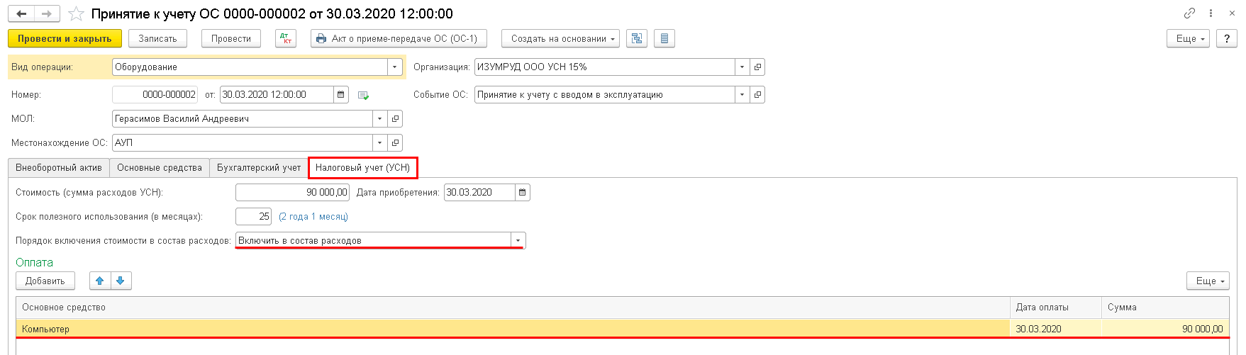
Проводки
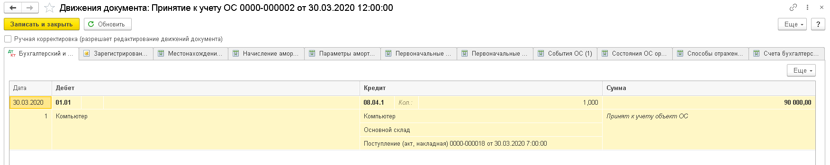
Закрытие месяца
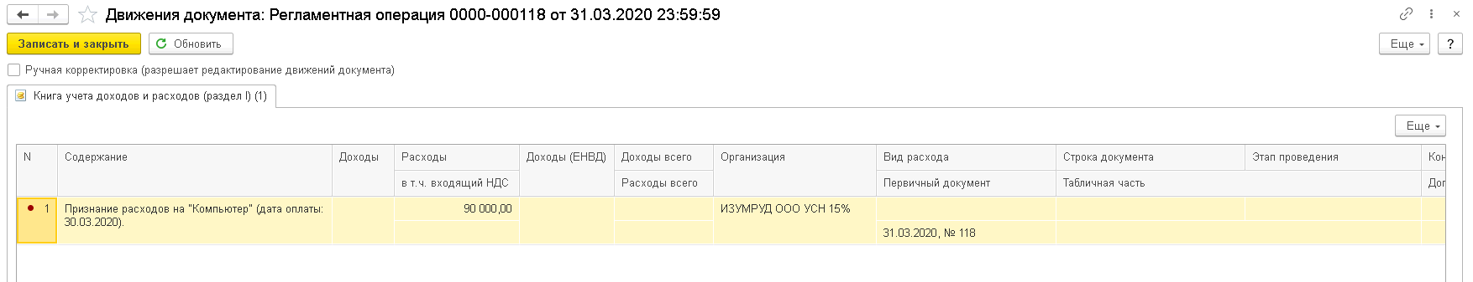
КУДиР
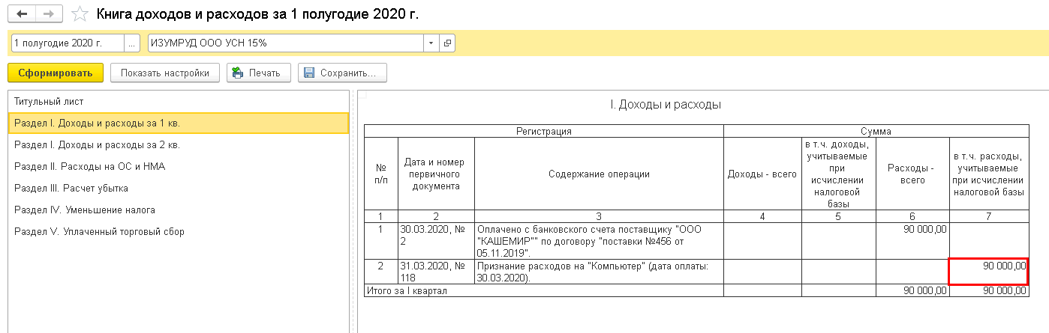
Амортизация
